# 山东人力资源采集系统

# 用户手册

2016.3

山东省人力资源采集系统开发团队

北京理工大学软件学院

编写人：张栋（1120132197）

山东人力资源采集系统 1

用户手册 1

第一章 山东人力资源采集系统简介 3

系统简介 3

安全需求 4

服务声明 5

团队介绍 5

第二章 登陆界面 6

第三章 企业用户 7

1、 信息录入 7

2、 信息修改 8

第四章 企业 9

1、数据填报 9

2、 数据查询 10

第五章 企业备案 12

1、备案列表 12

2、数据列表 13

第六章 报表管理 16

图表分析 17

第七章 通知管理 21

1、 发布通知 22

2、所有通知 24

第八章 系统管理 24

1、上报时限 24

2、 权限管理 24

（1）新增权限 25

（2） 删除权限 25

3、 角色管理 26

4、 用户管理 28

5、系统监控 29

# 第一章 山东人力资源采集系统简介

## 系统简介

首先欣赏几张页面的截图。

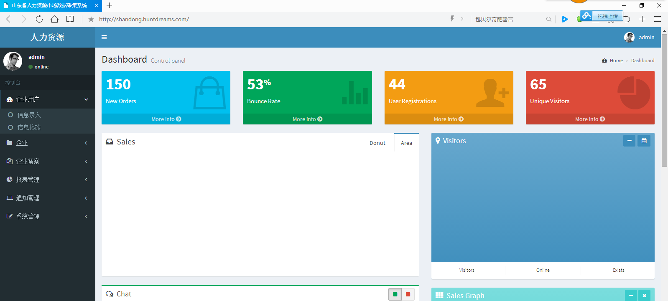

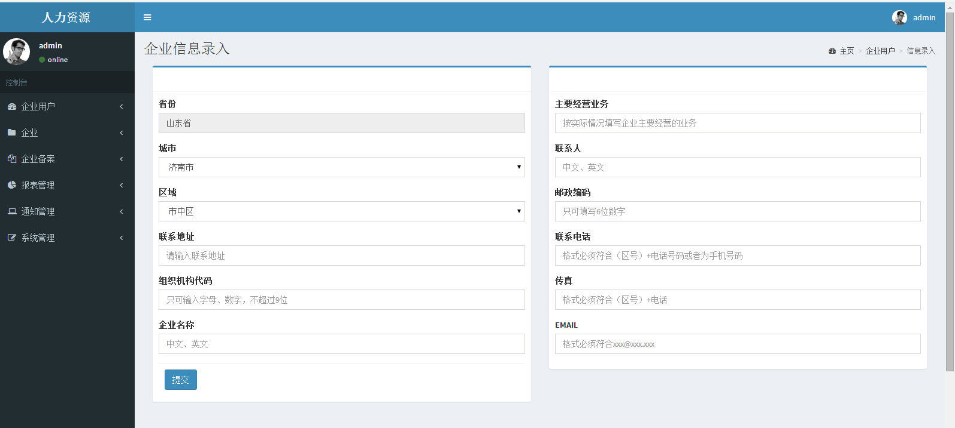

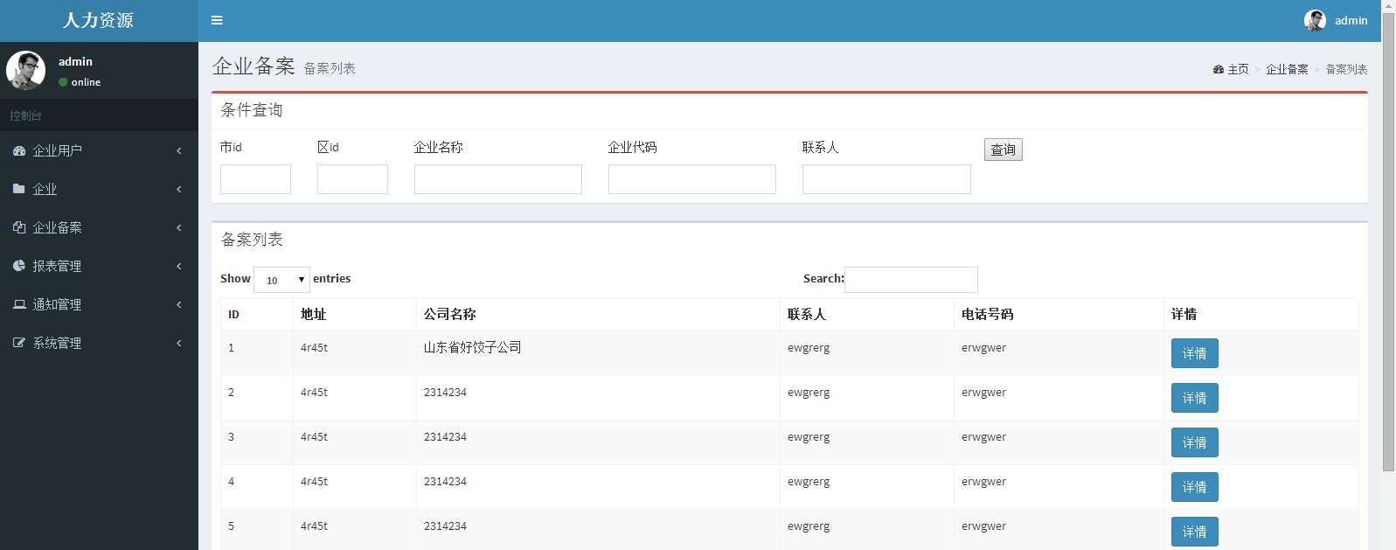

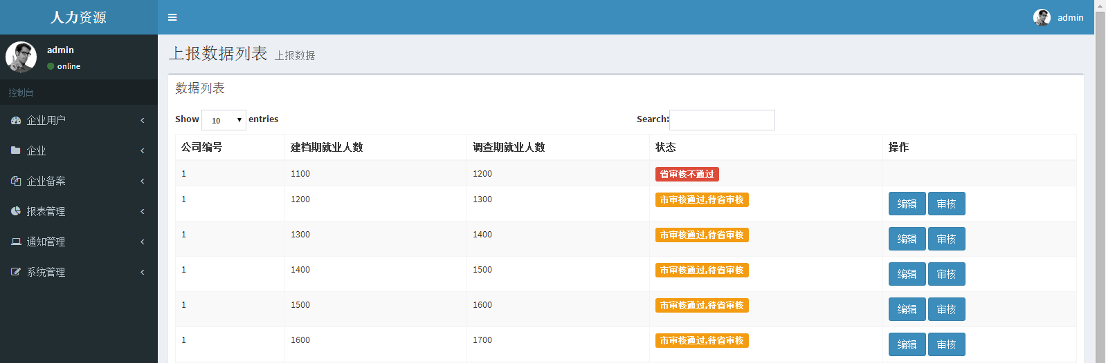

## 安全需求

1、系统用户安全认证

对系统内所有用户都要进行身份验证，防止非法用户对系统的访问。采用用户名+密码访问机制，多次失败后需要输入验证码，以防止机器暴力破解，只有成功输入用户名+密码才能正常访问。系统可以根据安全级别和客观情况进行多种身份验证方法的选择。

2、用户权限控制

在系统中要为用户和角色分级，分别为不同级别的不同角色设置操作权限和数据访问权限，不同用户只允许操作系统指定的功能，只能访问系统允许其访问的数据，从而控制合法用户的操作权限，防止由于系统在权限控制方面的漏洞导致的越权操作，产生安全问题。

3、数据备份与恢复

系统应提供完整和方便的数据备份策略，以保证数据损坏或误删后能及时恢复。系统应该做到一定周期比如一周、一个月等对业务数据进行备份。在系统出现故障后，用户能通过备份的数据来使系统恢复正常。

## 服务声明

未经用户同意，山东人力资源采集系统不会向第三方透漏用户的个人隐私信息。

山东人力资源采集系统要求用户遵守国家相关法律法规，不在软件平台上发布违法违纪信息，一经发现必严肃处理，严重者报相关执法机关。

山东人力资源采集系统用户发布或转载的信息，仅代表作者个人观点，其原创性以及信息中表达的观点和判断与山东人力资源采集系统无关。

山东人力资源采集系统不会强迫用户使用或对用户构成骚扰。

## 团队介绍

本团队为以组长王韬懿为核心的学习小组。团队秉承“不怕苦、不怕累、团队协作、创新求精、软件报国”的精神，设计和研发了山东人力资源采集系统，致力于开发一个能使省部门采集到省内企业人力资源就业失业情况并进行分析和上报到部委的数据采集系统。

本团队成员都有着多元的科学文化知识，在团队里有着明确的分工，大家众志成城，吃苦耐劳，力争精益求精。

# 

# 第二章 登陆界面

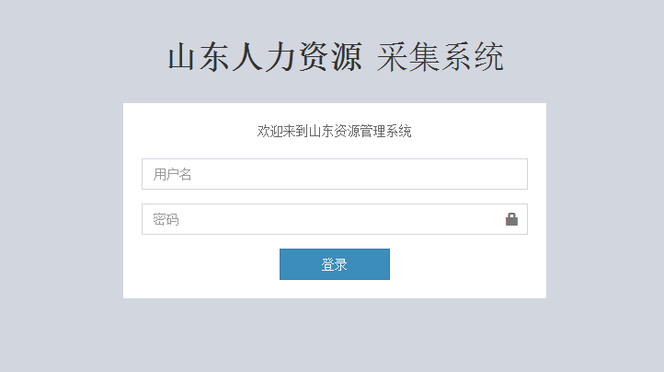

在登录界面中输入“用户名”、“密码”后点击登录按钮，进入主页面。

# 企业用户

## 信息录入

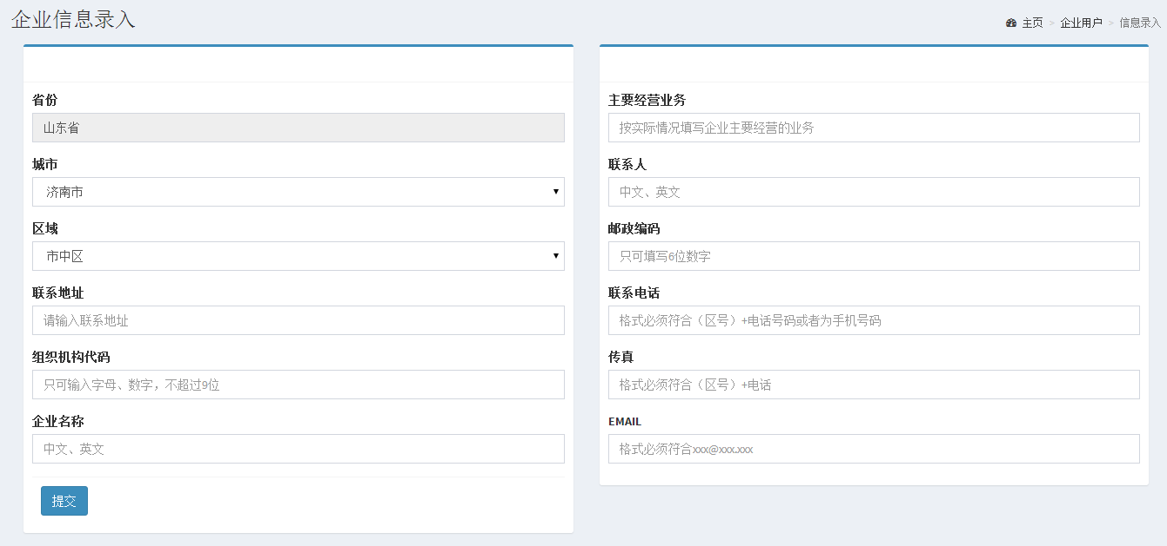

可在上面的文本框中依次填入相应的信息，然后点击提交按钮。

点击提交按钮后：

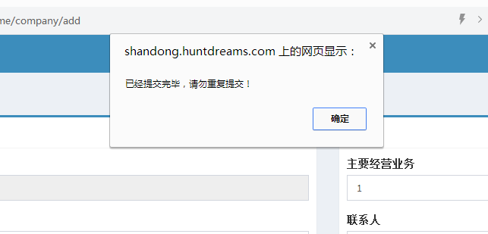

## 信息修改

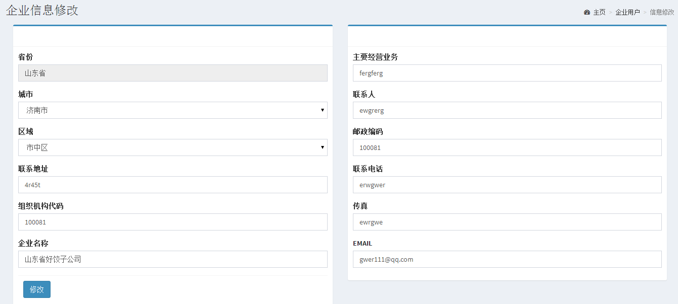

修改信息：

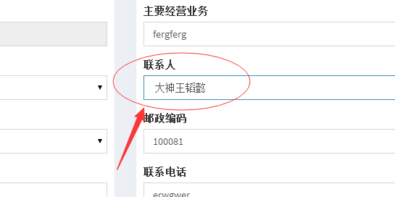

点击修改按钮：

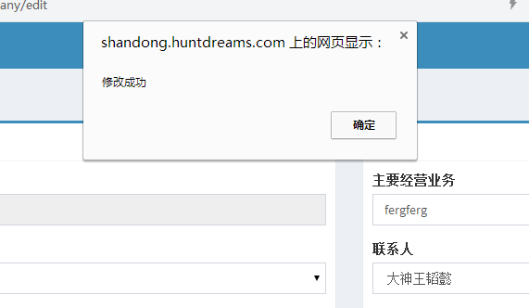

# 第四章 企业

## 1、数据填报

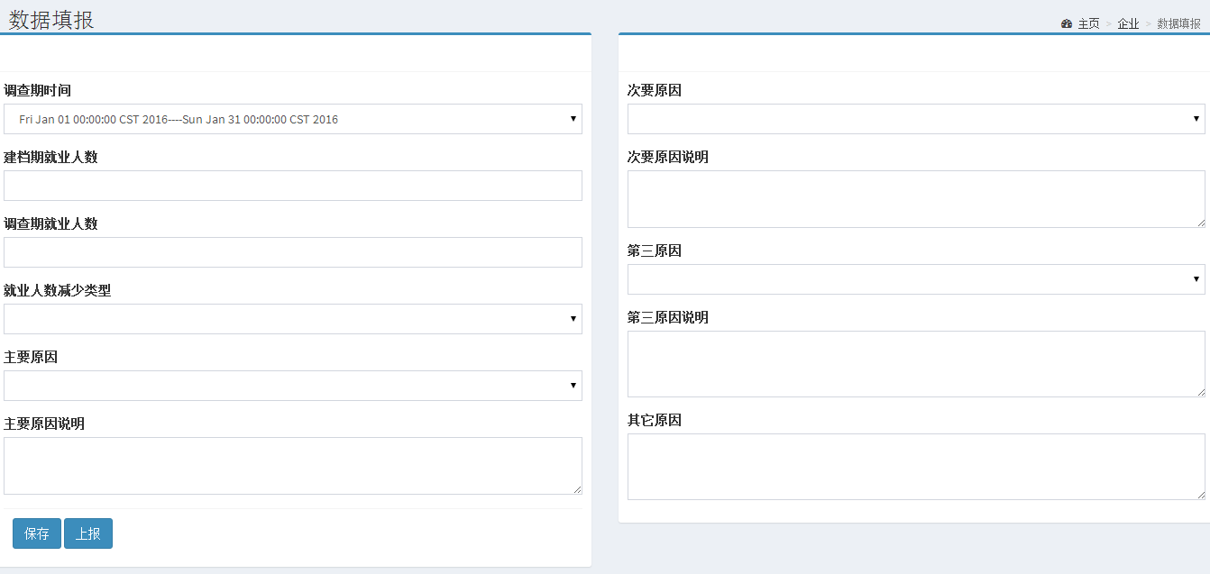

填完数据后点击保存按钮：

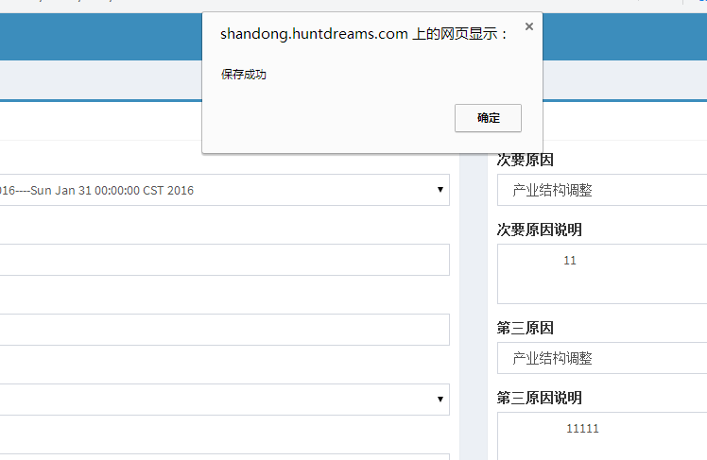

保存后点击上报按钮：

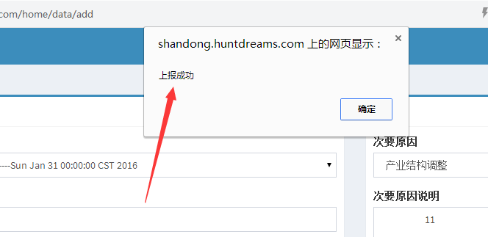

## 数据查询

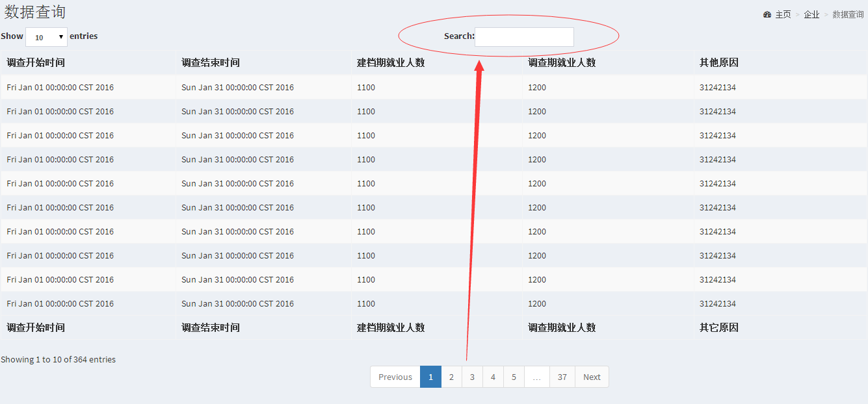

在search中填写需要查询的信息：

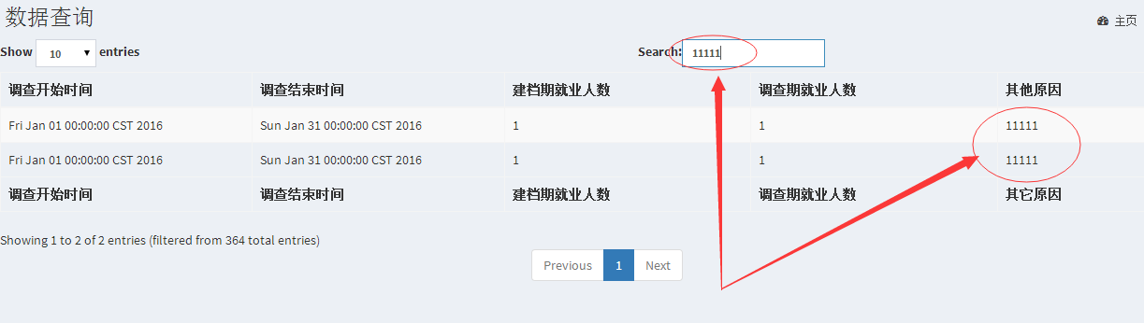

附加功能：

将每页显示10项改为每页显示50项：

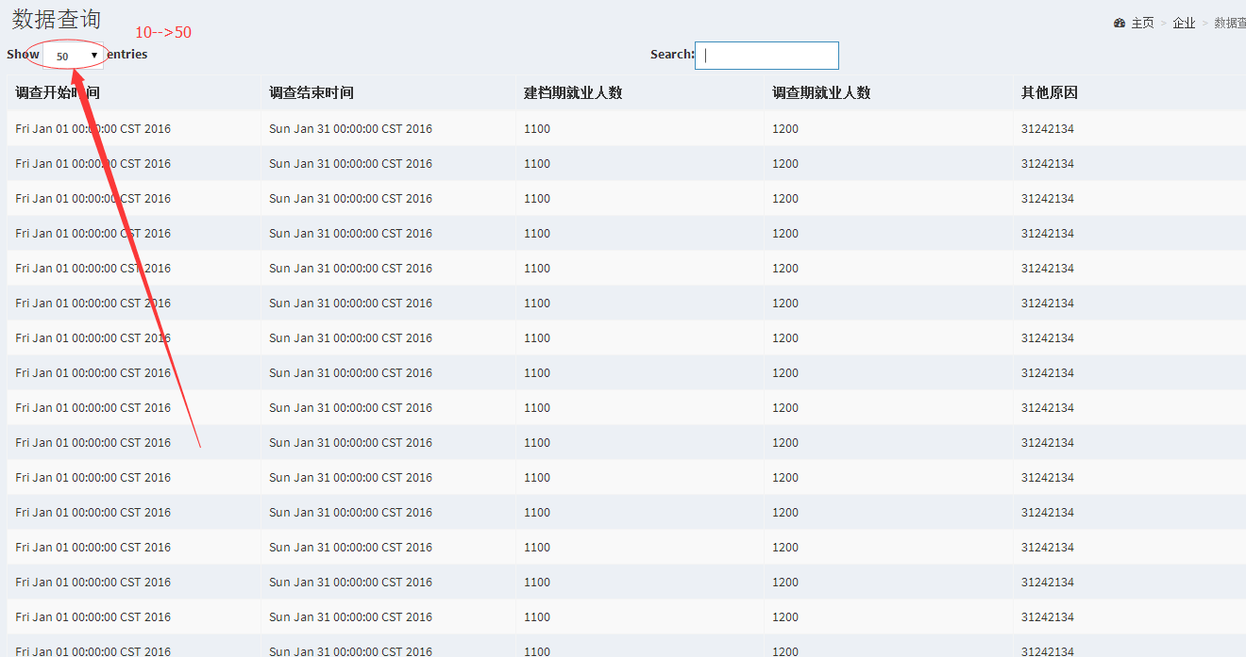

# 第五章 企业备案

## 1、备案列表

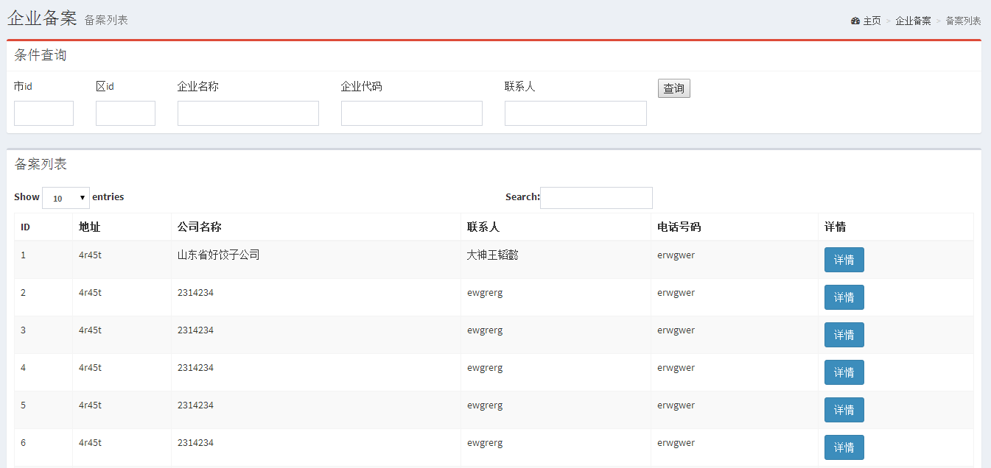

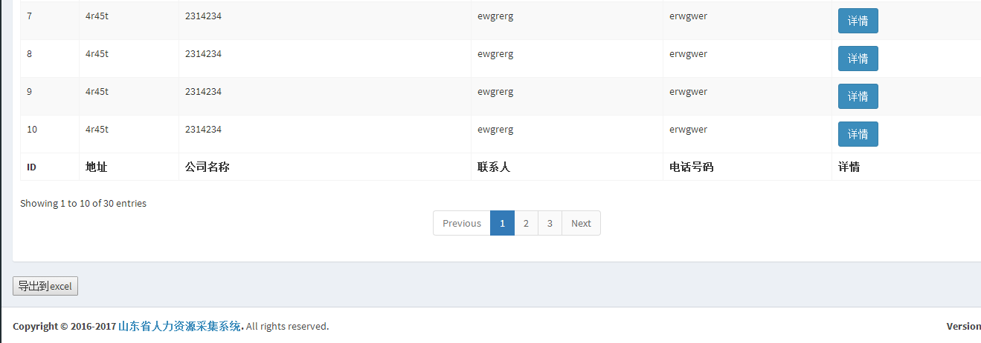

输入查询条件，点击查询按钮：

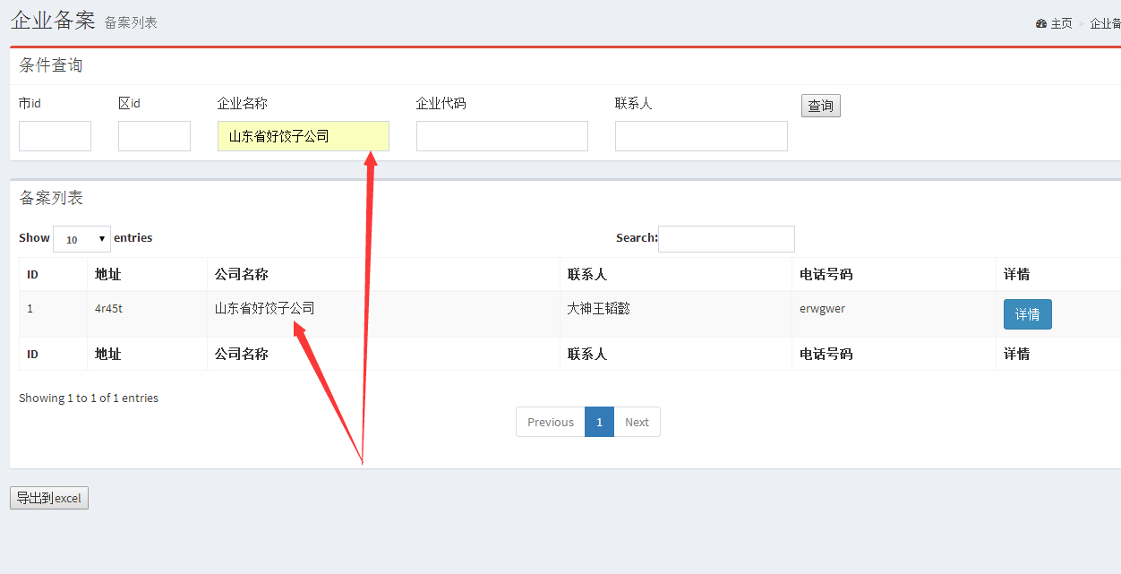

点击导出excel：

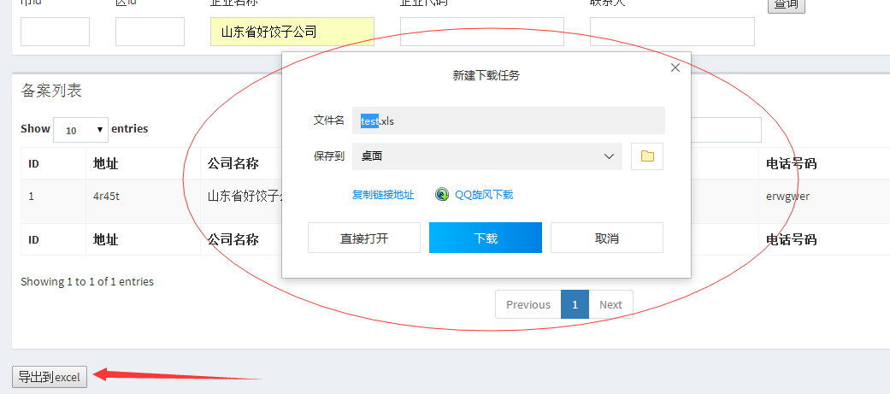

## 2、数据列表

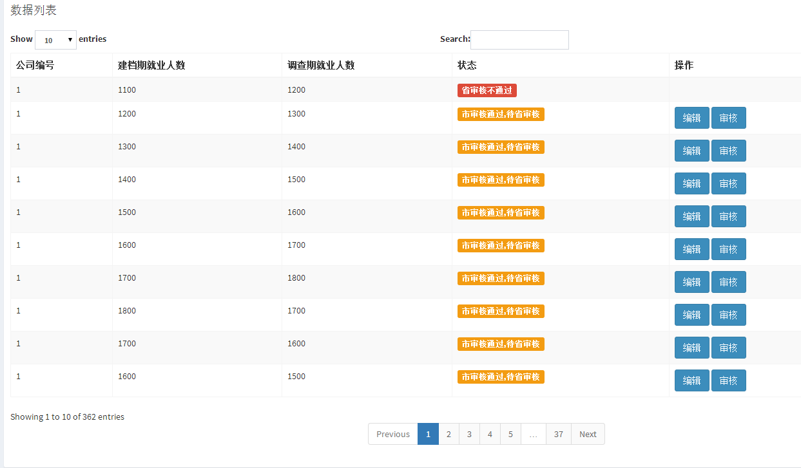

点击编辑按钮：

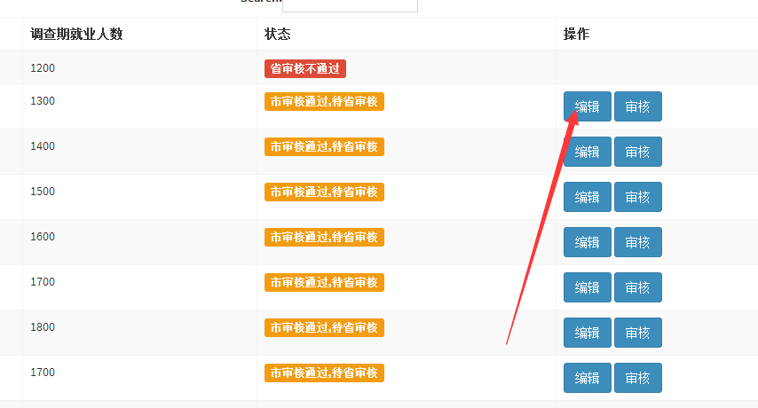

跳转到页面：

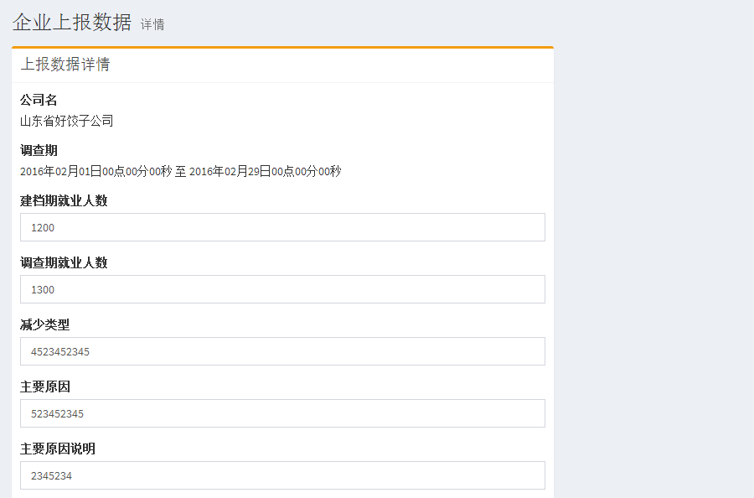

修改页面内容：

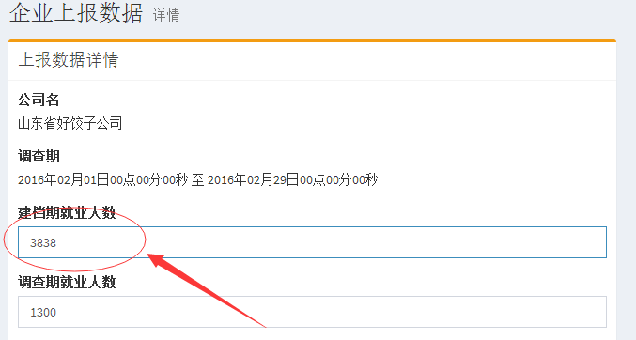

点击提交修改按钮后完成修改。

点击审核按钮后：

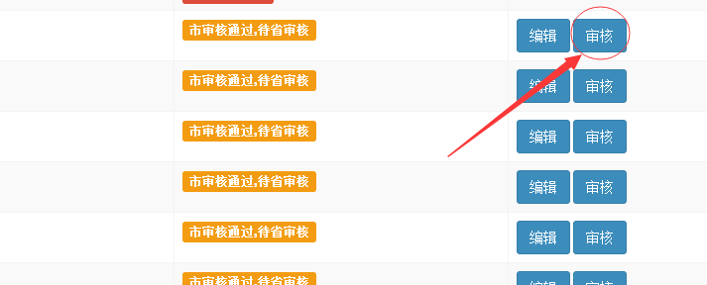

跳转到页面：

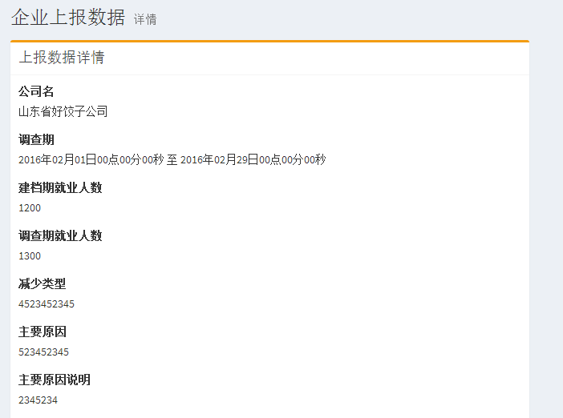

点击提交修改按钮后完成修改。

# 第六章 报表管理

## 图表分析

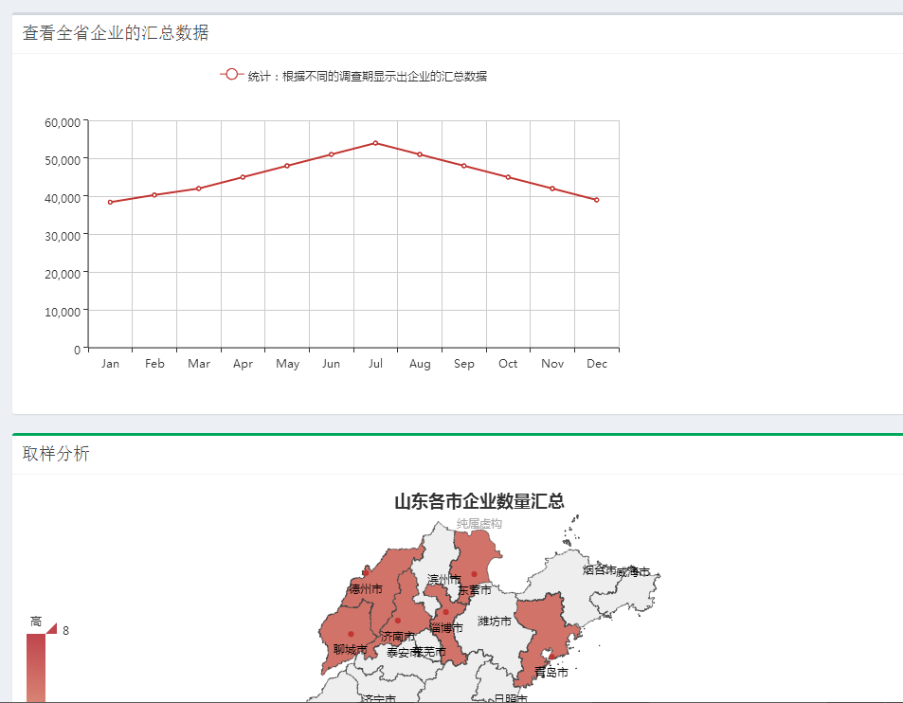

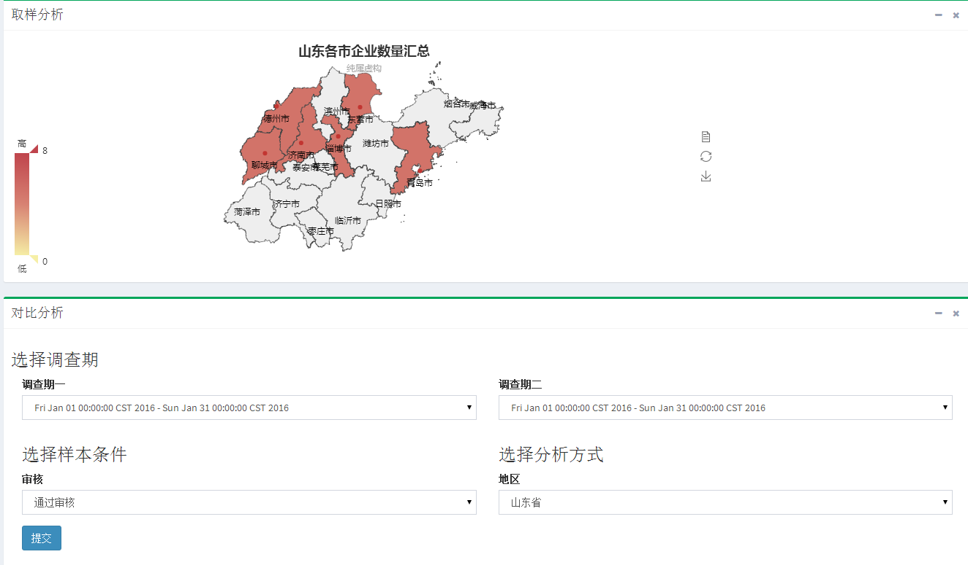

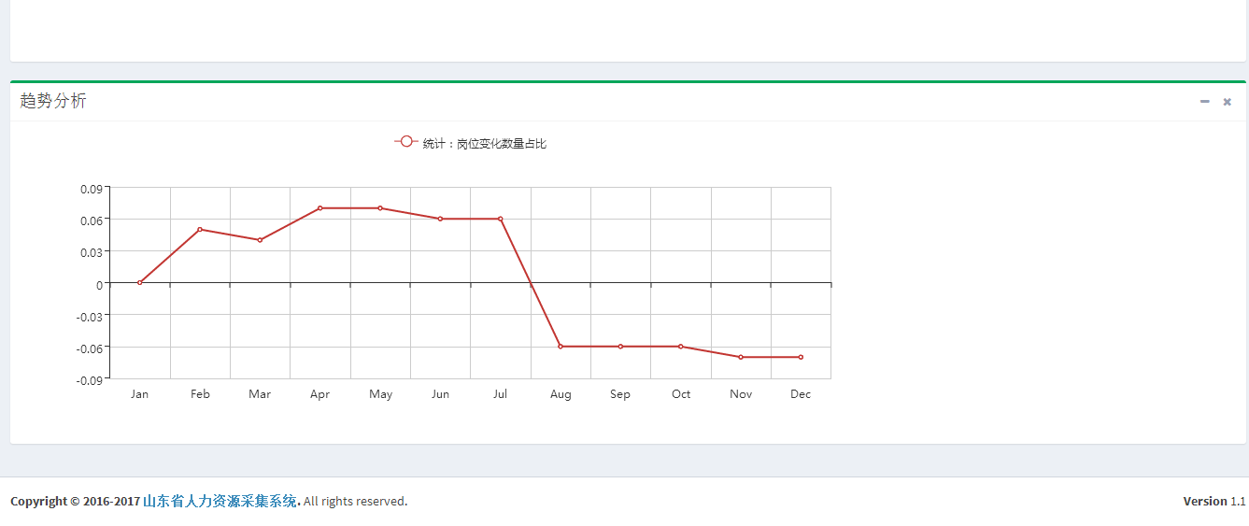

查看全省企业的汇总数据：

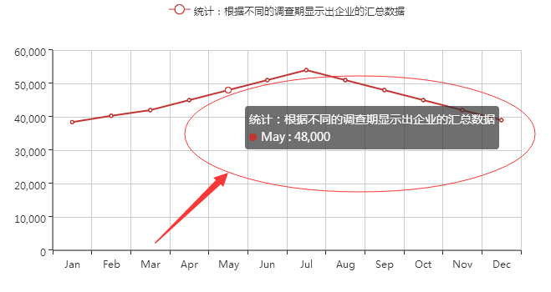

取样分析：

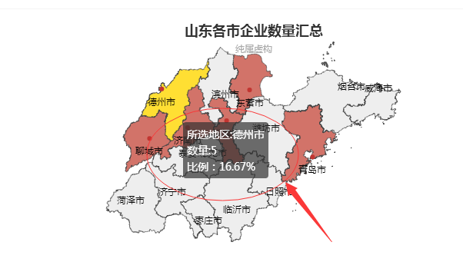

点击数据视图：

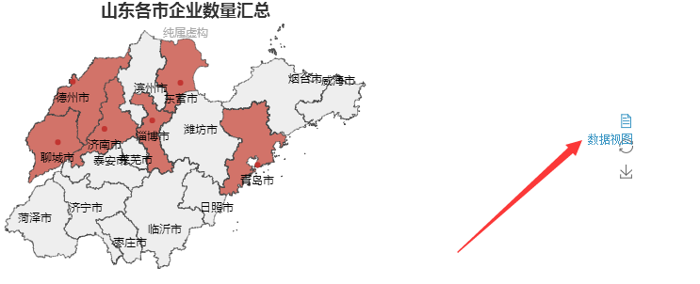

取样分析变为：

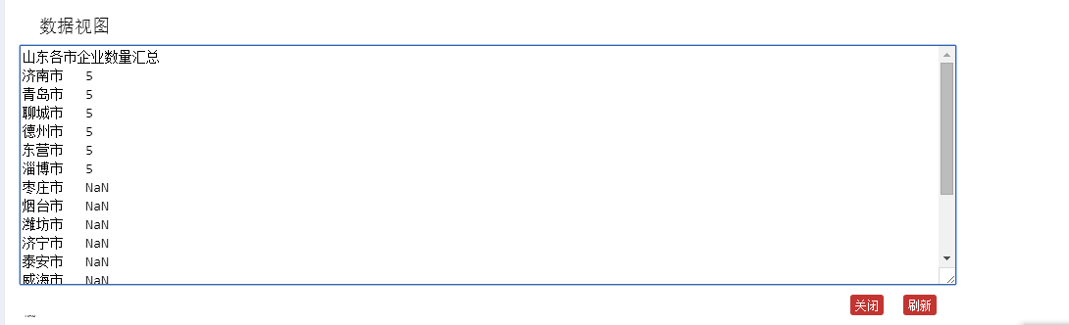

点击保存为图片：

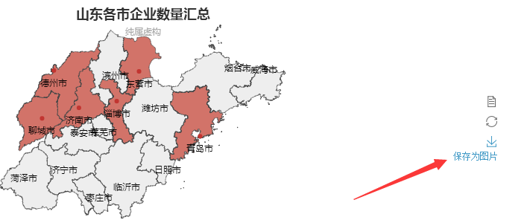

显示:

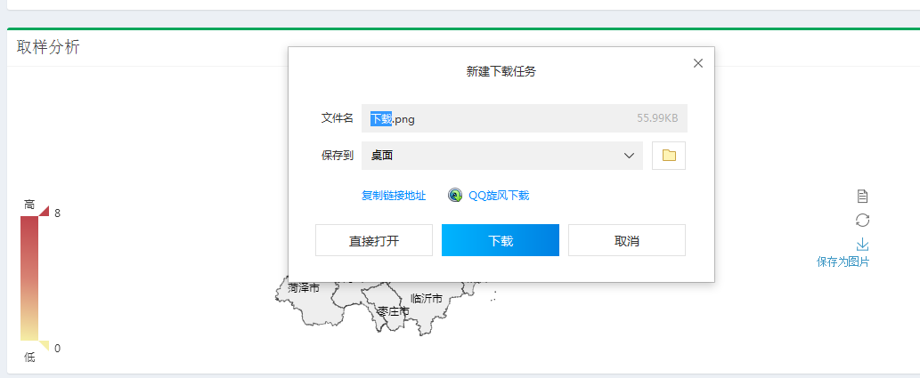

选择调查期并点击提交按钮：

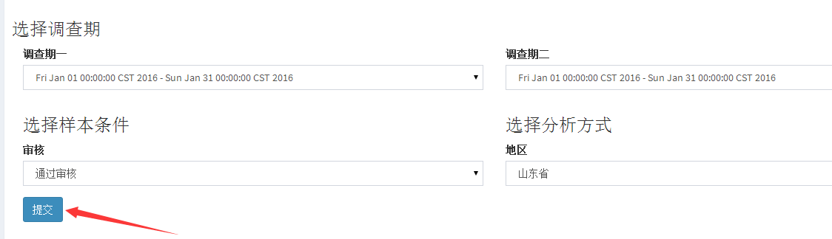

显示如下图表：

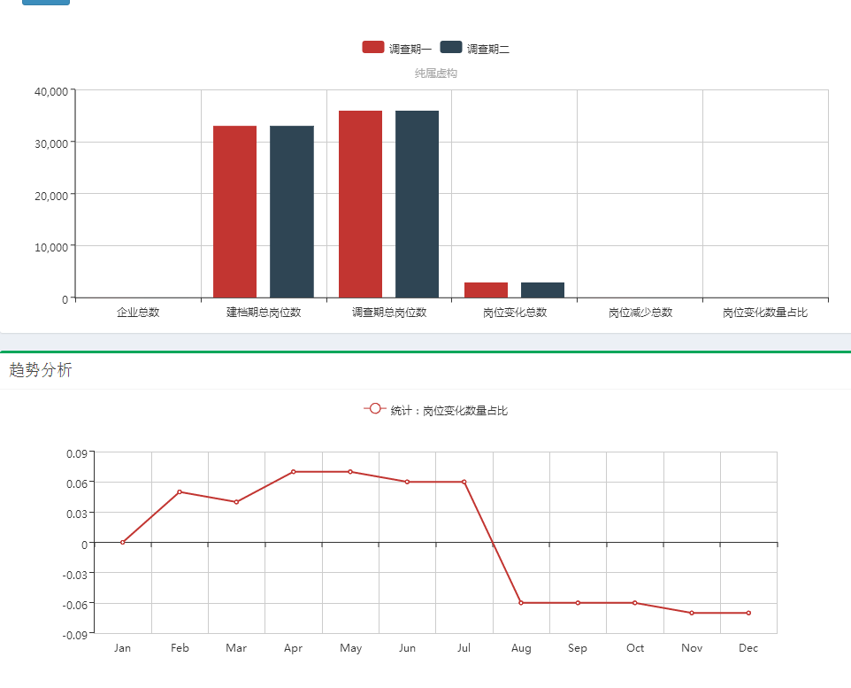

# 通知管理

## 发布通知

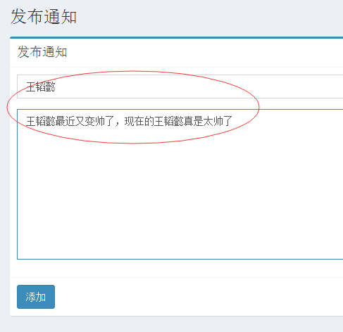

点击添加后：

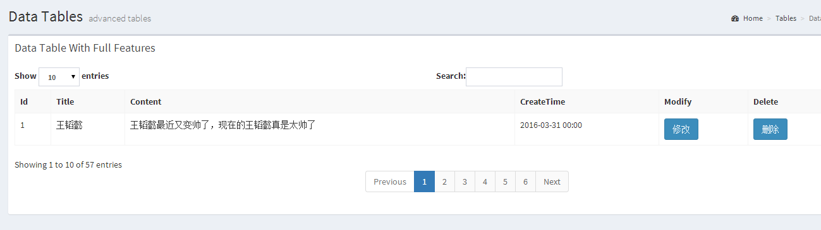

点击修改按钮：

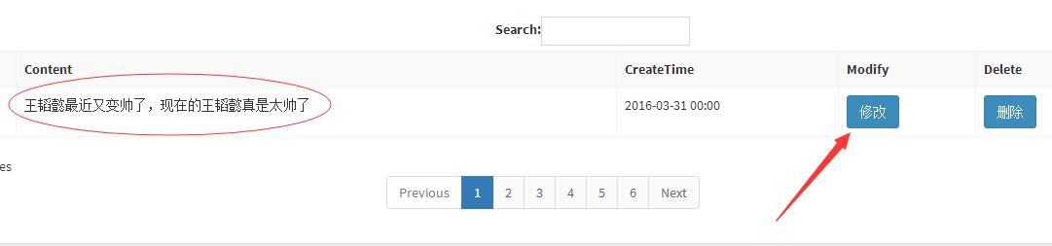

跳转到修改页面后可以修改信息：

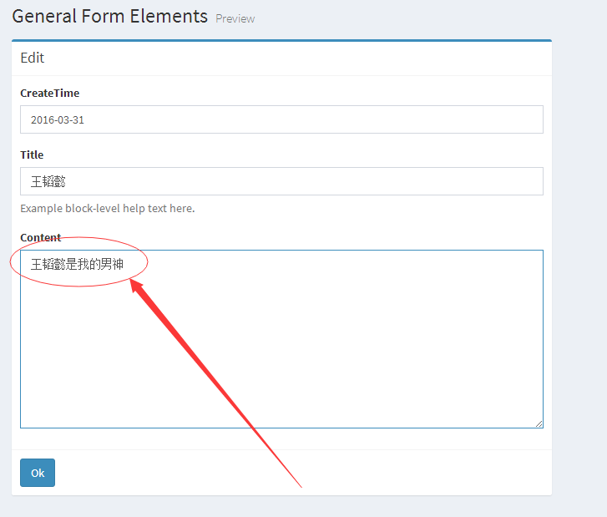

点击ok按钮完成修改：

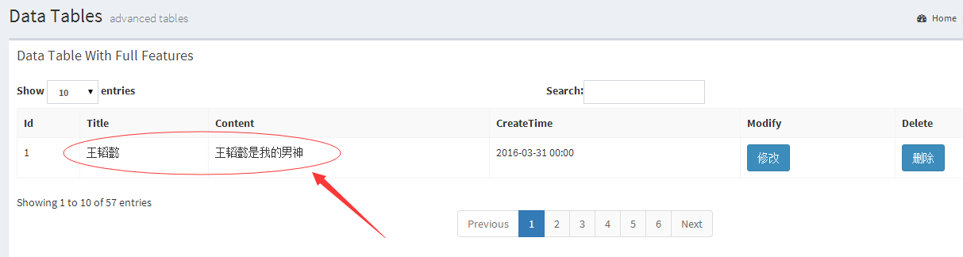

点击删除按钮删除此记录：

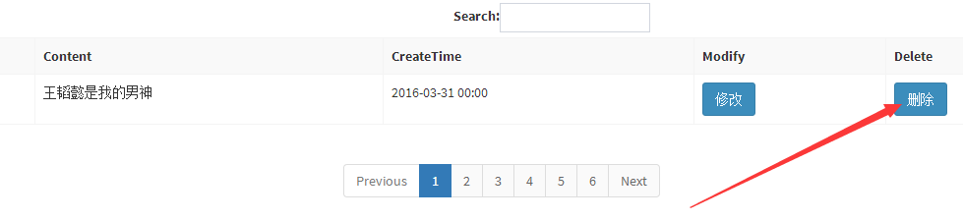

## 2、所有通知

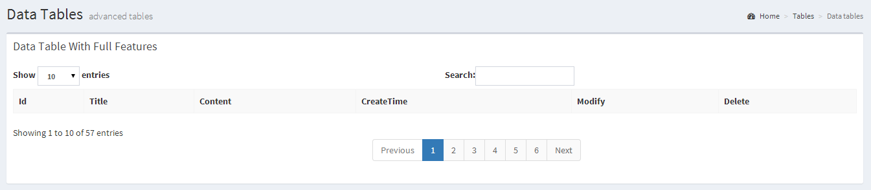

# 第八章 系统管理

## 1、上报时限

选择上报的起始日期，点击apply按钮后再点击添加按钮：

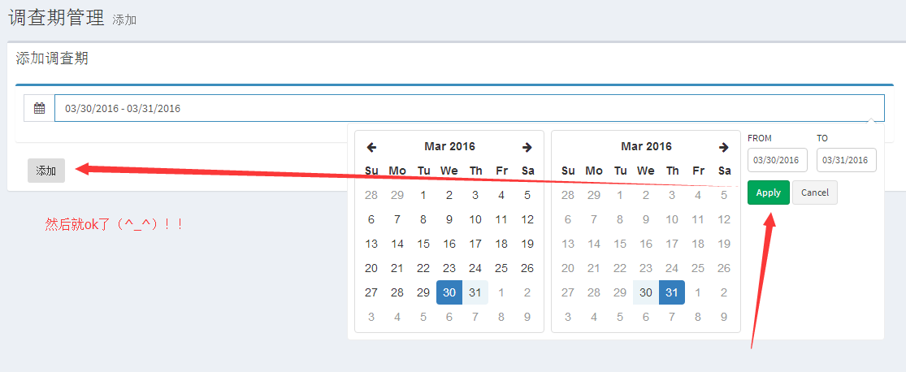

## 权限管理

### （1）新增权限

填写完新增权限后点击提交按钮：

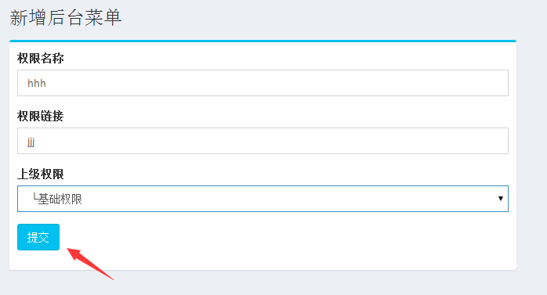

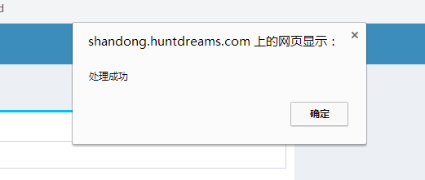

### 删除权限

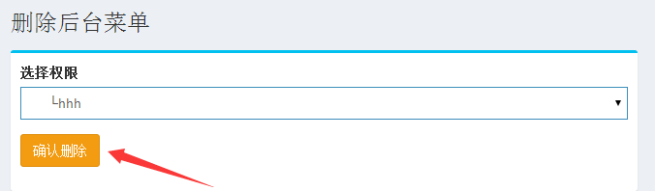

点击确认删除后：

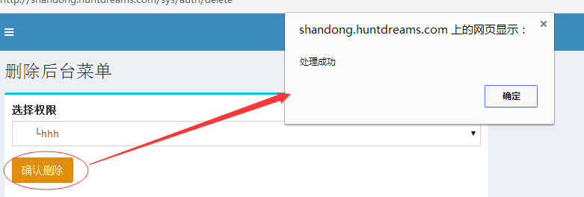

## 角色管理

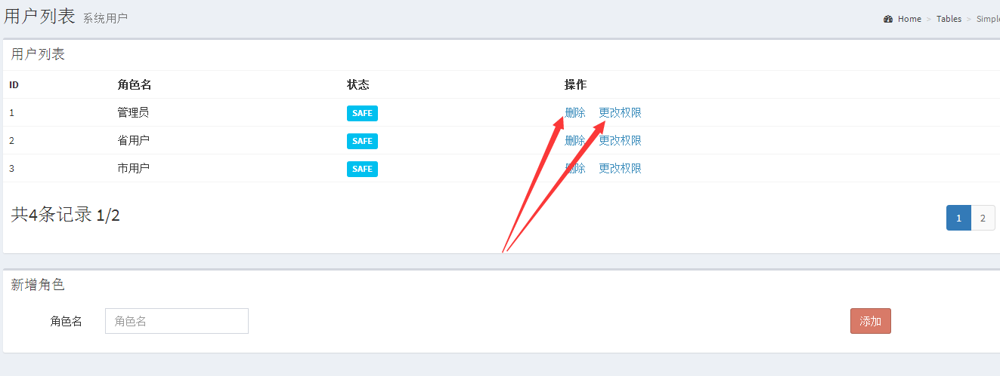

可以点击删除和更改权限按钮。

点击更改权限按钮后：

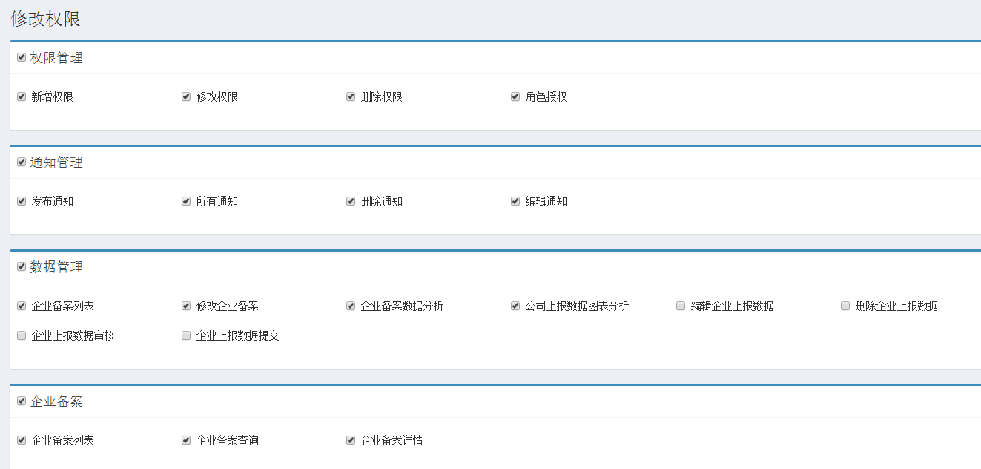

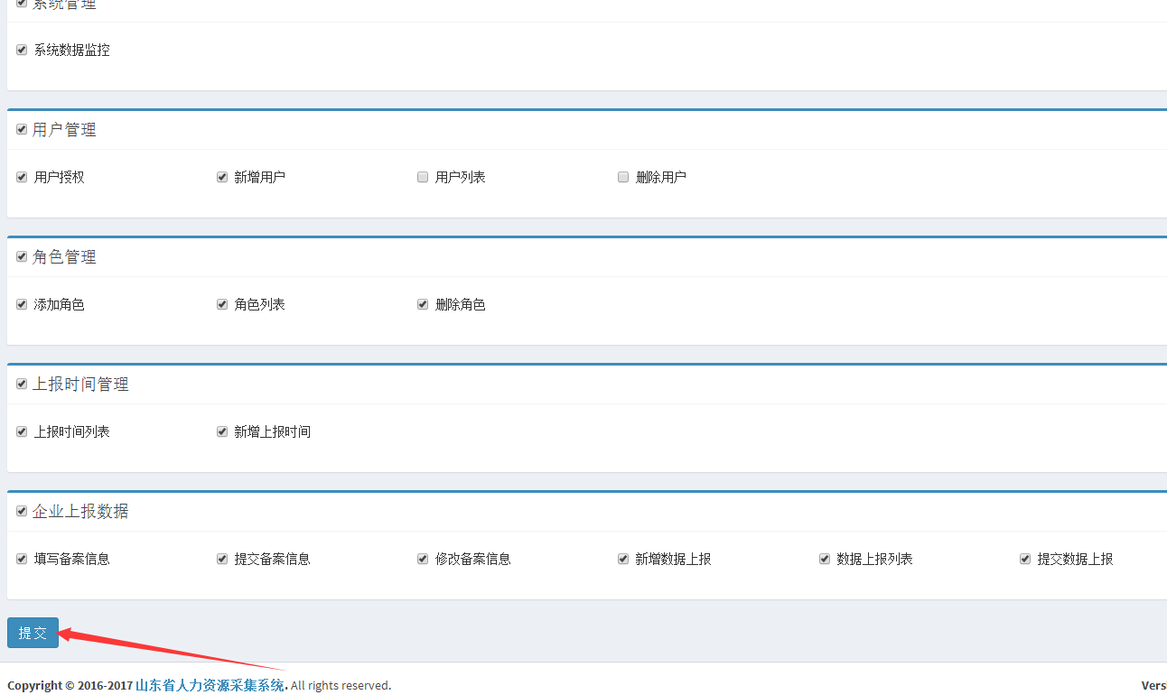

新增角色：

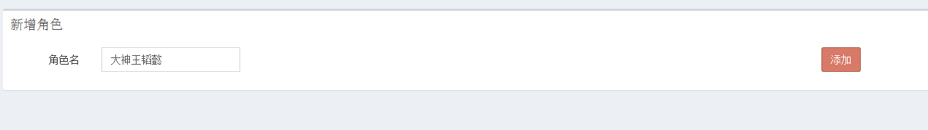

点击添加按钮后：

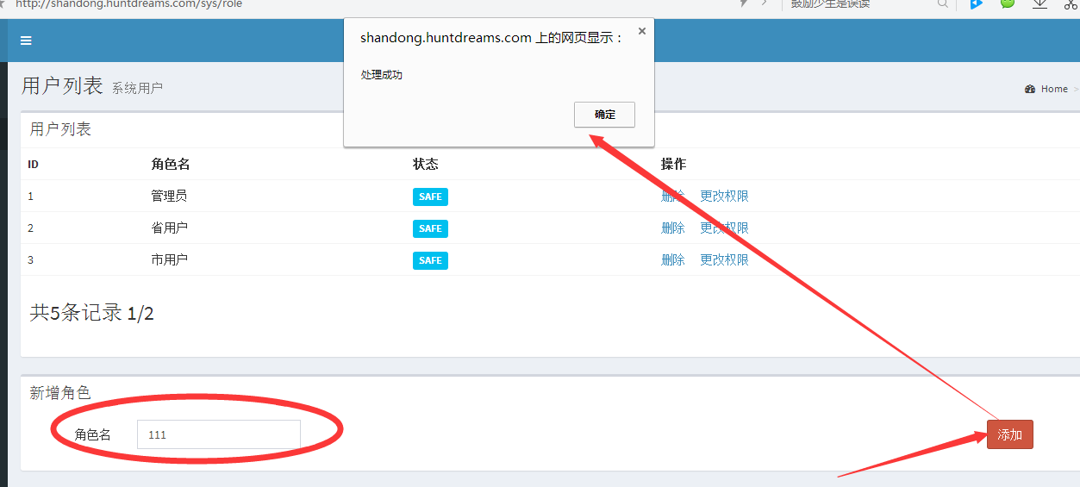

## 用户管理

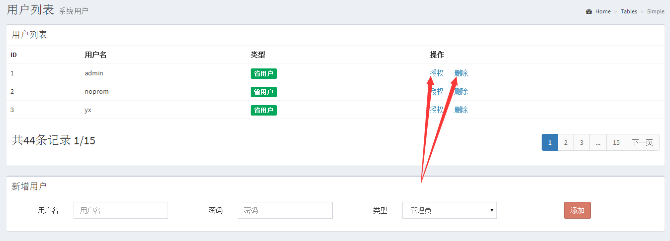

可以点授权和删除按钮。

点击授权按钮后：

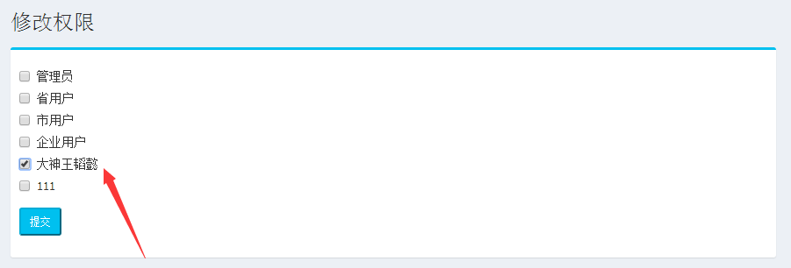

点击提交，则此用户被授予相应的权限。

新增用户：



点击添加按钮后确认添加。

## 5、系统监控

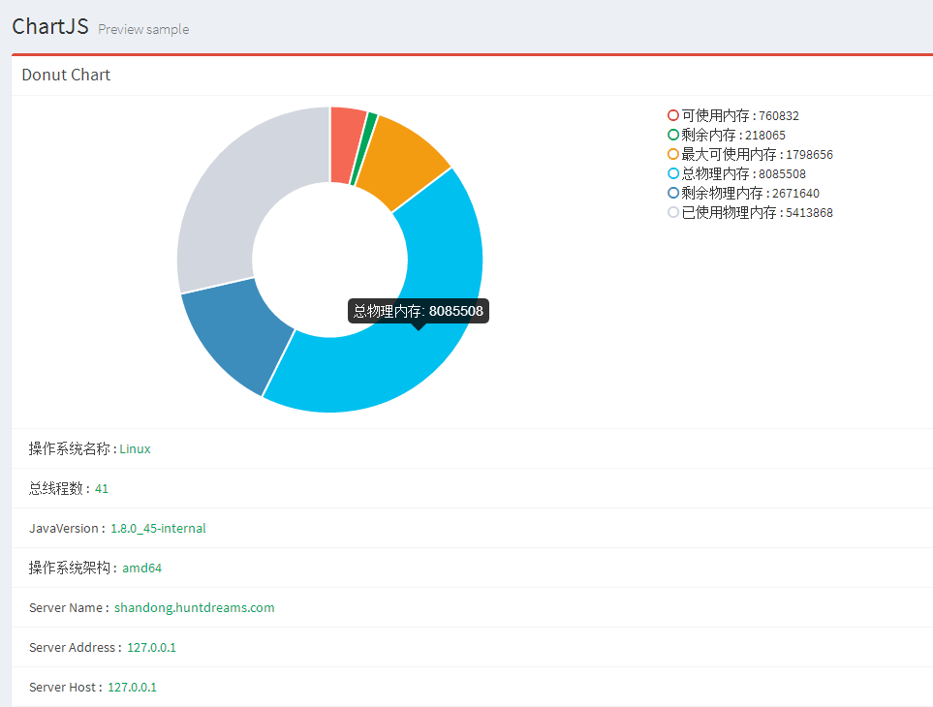

# 第九章